Üniversitemiz öğrencisi olmayıp Yaz okulundan faydalanacak başka bir üniversiteye kayıtlı öğrencilerin Yaz Okulundan ders seçebilmeleri için yapmaları gereken süreç aşağıda anlatılmıştır.
1- Öğrenciler duyurularımızda belirtilen https://obs.aku.edu.tr/oibs/summer_app/ linki üzerinden süreci başlatacaklardır.
Bu ekranda <Yeni Kullanıcı Oluştur> seçeneğini seçilerek başvuru için yeni bir kullanıcı oluşturma işlemi başlatılır. <Yeni Kullanıcı Oluştur> seçildiğinde aşağıdaki ekran karşınıza gelir.
2-Karşınıza gelen bu ekranda Uyruğunuzu, TcKimlik numaranızı, eposta adresinizi girerek <YeniKayıt> butonuna bastığınız zaman hesap bilgilerinizin eposta adresinize gönderildiğine dair aşağıdaki mesaj gelecektir.
3-epostanıza gönderilen mesaj aşağıdaki gibi olacaktır. Mesajda kullanıcı adınız, tckimlik numaranız ve şifreniz bulunmaktadır. Bu bilgileri kullanarak https://obs.aku.edu.tr/oibs/summer_app/ linki üzerinden başvurunuzu tamamlayabilirsiniz.

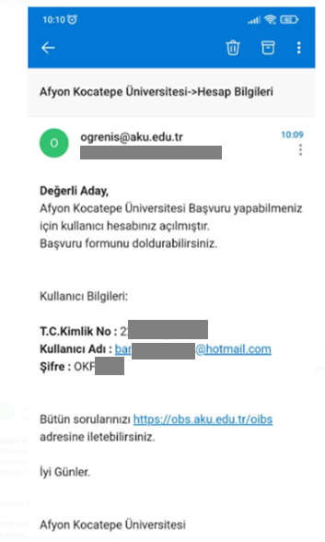
4- https://obs.aku.edu.tr/oibs/summer_app/ linki üzerinden tckimlik numaranızı, eposta adresinizi ve şifrenizi girdiğiniz zaman karşınıza aşağıdaki ekran gelecektir.
5- Bu ekranda <İlan Açıklamaları> seçildiği zaman aşağıdaki gibi bir ekran gelecektir.
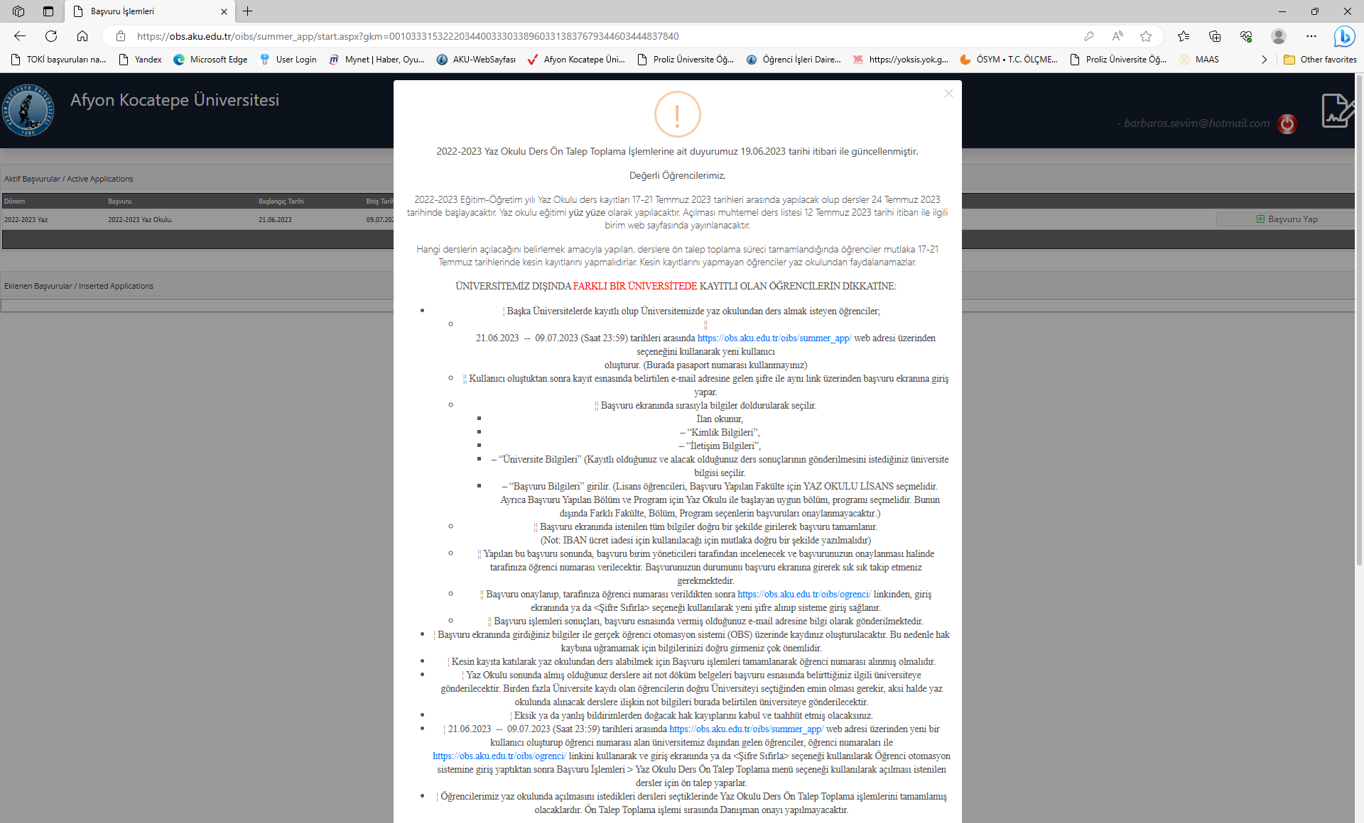
6- <Başvuru Yap> butonu seçilerek başvurunuza devam edebilirsiniz. Bu seçenek seçildiğinde başvurunuzun oluşturulduğuna dair aşağıdaki mesajı alırsınız. Bu ekranda Başvuru Durumu ve Kayıt yapabilme durumu gibi birçok bilgi vardır. Tarafınıza Öğrenci Numarası tanımlandığında da bu ekranda görebileceksiniz. <Tamam> seçeneği seçildikten sonra <Başvuruyu Düzenle> seçeneği ile işleminize devam edebilirsiniz.
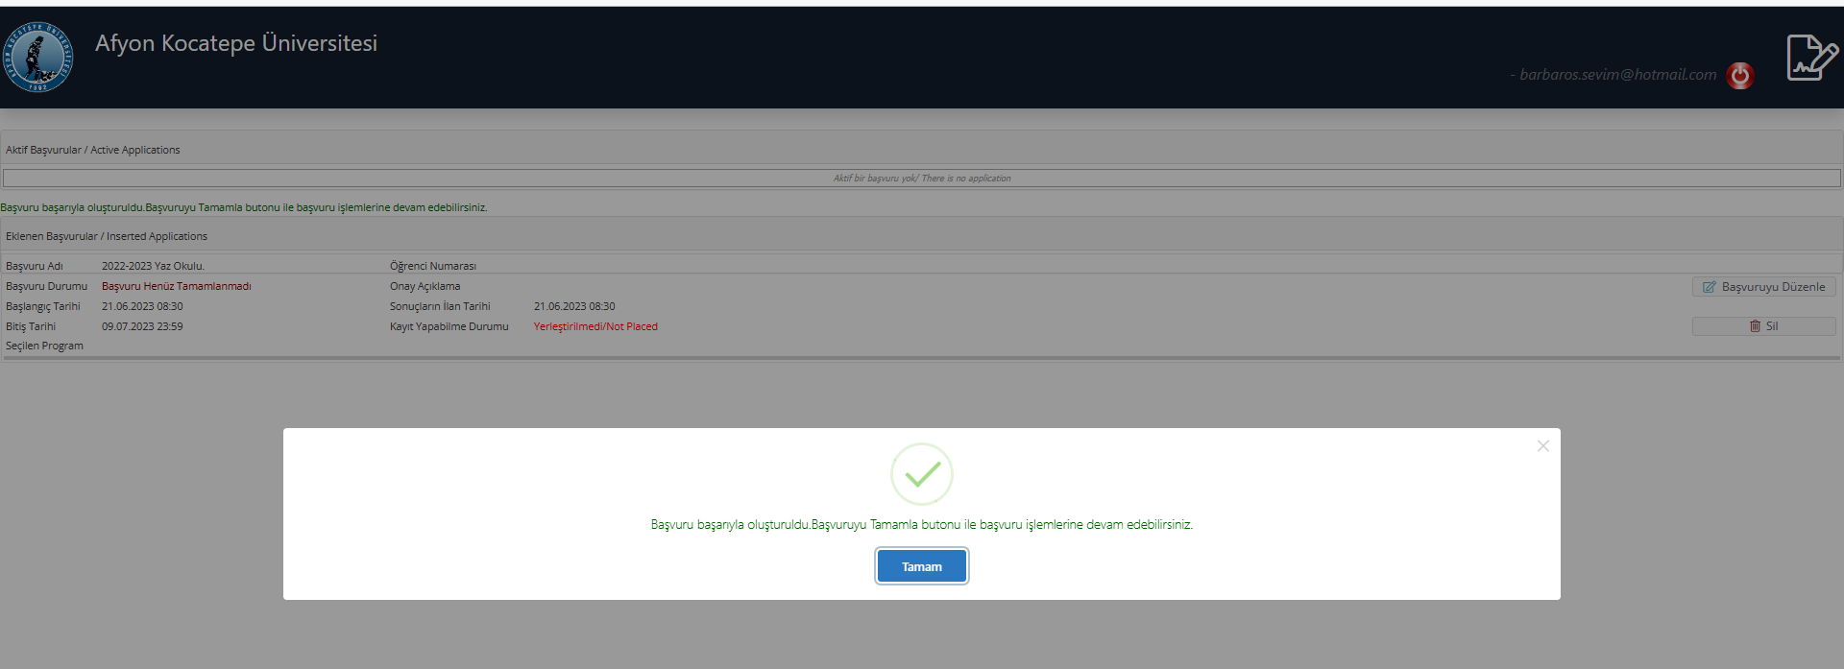
7- Başvuruyu düzenle deyince gelen bu ekranda başvurunuzun durumu sol üst köşede görebilirsiniz. Başvuru ilanı kısmında yazan duyuru bilgileri okuyarak <Kaydet ve İlerle> butonuna basınız.
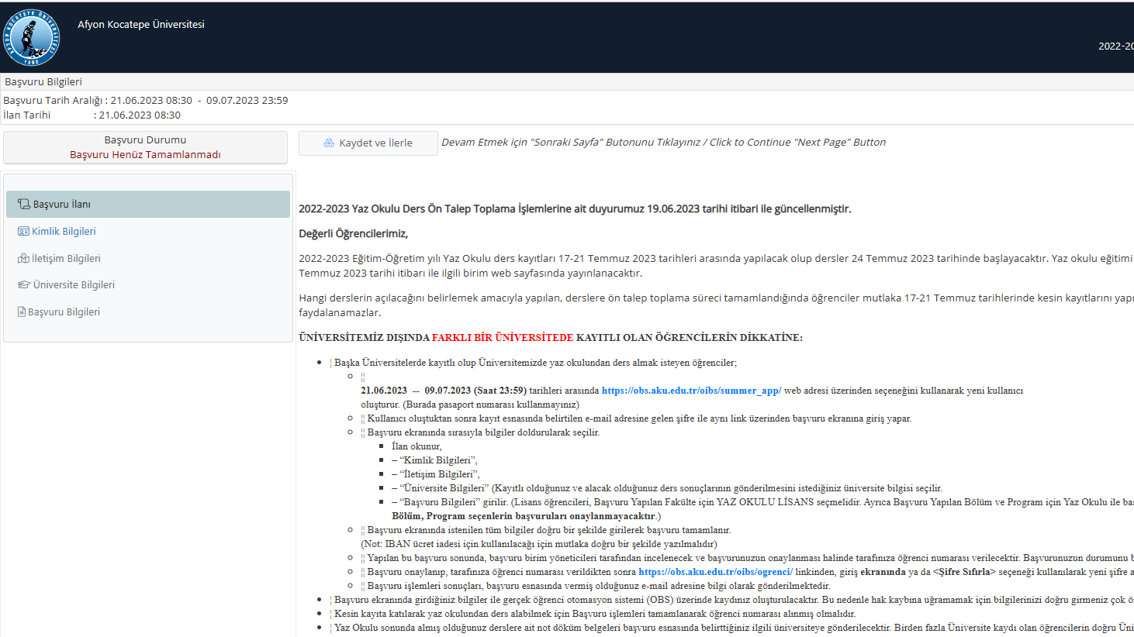

8- Kimlik Bilgileri kısmını doğru bir şekilde doldurunuz, buraya gireceğiniz kimlik bilgileri Yöksis den veri çekmek için kullanılacağı için önemlidir. Hatalı girdiğiniz zaman sistem Yöksisten doğru bilgileri çekemeyeceğinden sorun yaşayabilirsiniz. Ayrıca yine alt kısımda bulunan banka bilgileri hatalı olduğu durumda hesabınıza ücret iadesi yapılmayacaktır. Bilgileri girerek <Kaydet ve İlerle> butonuna basınız.
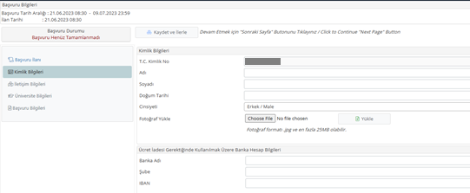

9- İletişim Bilgilerini doğru bir şekilde girerek <Kaydet ve İlerle> butonuna basınız.

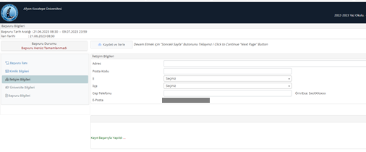
10- İletişim bilgilerinden sonra Üniversite bilgileri için gelen ekranda kayıtlı olduğunuz üniversite bilgileri gelecektir. Okumakta olduğunuz üniversite ve program bilgilerini doğru bir şekilde seçip <Kaydet ve İlerle> seçeneğini seçiniz.
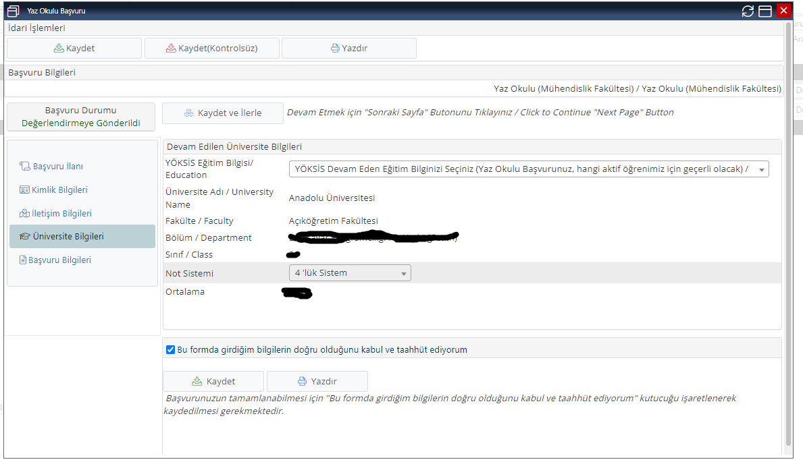
11- Bu ekranda, Başvuru Yapılan Fakülte kısmına Lisans öğrencisi iseniz, YAZ OKULU LİSANS, Önlisans öğrencisi iseniz, YAZ OKULU ÖNLİSANS, Başvuru Yapılan Bölüm ve Başvuru Yapılan Program kısmına da Yaz Okulu ile başlayan okumakta olduğunuz bölüm/program a en uygun seçeneği seçmelisiniz. Öğrenci numarası burada girilen bilgilere göre verilecektir. Yani örnekte YAZ OKULU LİSANS altındaki YazOkulu (Mühendislik Fakültesi) ne ait bir numara verilecektir.

Son olarak, yukardaki ekranda Formda girdiğim bilgilerin doğru olduğunu kabul ve taahhüt ediyorum seçeneği seçilerek <Kaydet> butonuna basılınca başvuruda belirttiğiniz email adresine aşağıdaki email gelecektir.
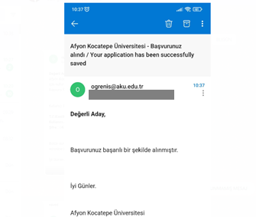

12- Yapılan başvurunun ardından, başvurunuzda yapılan kabul/red/numara verme gibi değişiklilerden sonra eposta adresinize emailler gönderilmektedir. Bu nedenle başvurunuzun durumunu takip etmek için sık sık email adresinizi kontrol etmelisiniz.
Başvurunuz Reddedildi ise aşağıdaki ekranda durumunuzun reddedildiğini görebileceksiniz. Reddedilen başvuru üzerinde herhangi bir değişiklik yapılamaz. Bu durumda Reddedilme gerekçesi düzeltilebilecek bir durum ise ilgili birim öğrenci işleri ile irtibata geçebilirsiniz.
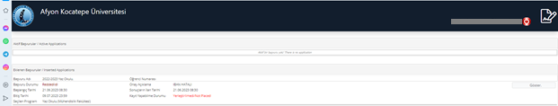
13- Başvurunuz Hatalı, fakat düzeltilebilir bir başvuru ise otomasyona girerek gerekli düzeltmeleri yapınız. Düzeltmeler doğru bir şekilde yapılır ise başvurunuz tekrar değerlendirilecektir. Aşağıdaki ekranda başvurunuzun düzeltilebilir olduğu görülmektedir.
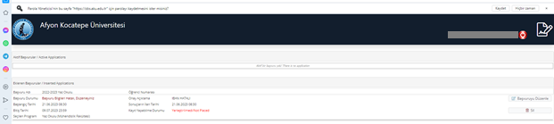
14- Öğrenci, başvurusunu doğru bir şekilde yapmış ise, başvurusu önce onaylanır, sonra da öğrenciye numara verilir. Başvurusu onaylanan öğrenci kendisine numara tanımlanıp tanımlanmadığını görmek için başvuru sistemine girerek numarasını kontrol etmelidir.
15- Numara verildikten sonra öğrenci derslerin açılmasını sağlayan ön talep işlemi ve Kesin Ders Kayıt işlemleri için https://obs.aku.edu.tr/oibs/ogrenci linki üzerinden giriş yapmalıdır
16- Derslerin açılmasını sağlayan ön talep işlemi için otomasyona giriş yaptıktan sonra Başvuru İşlemleri>Yaz Okulu Ders Ön Talep Toplama seçeneğinden açılmasını istediğiniz dersleri seçmelisiniz. Bu ön talep işlemi kesinlikle ders kaydı değildir. Sadece öğrencilerin hangi dersin açılmasını istediklerini tespit amacıyla yapılmaktadır. Sizden toplanan bu talepler ön talep tarihi sona erdiğinde ilgili birim yöneticilerine teslim edilmektedir. Bunun sonunda açılacak dersler açılır ve kesin kayıt süreci başlar.
Bu seçeneği seçtiğiniz zaman aşağıdaki ekran karşınıza gelecektir.
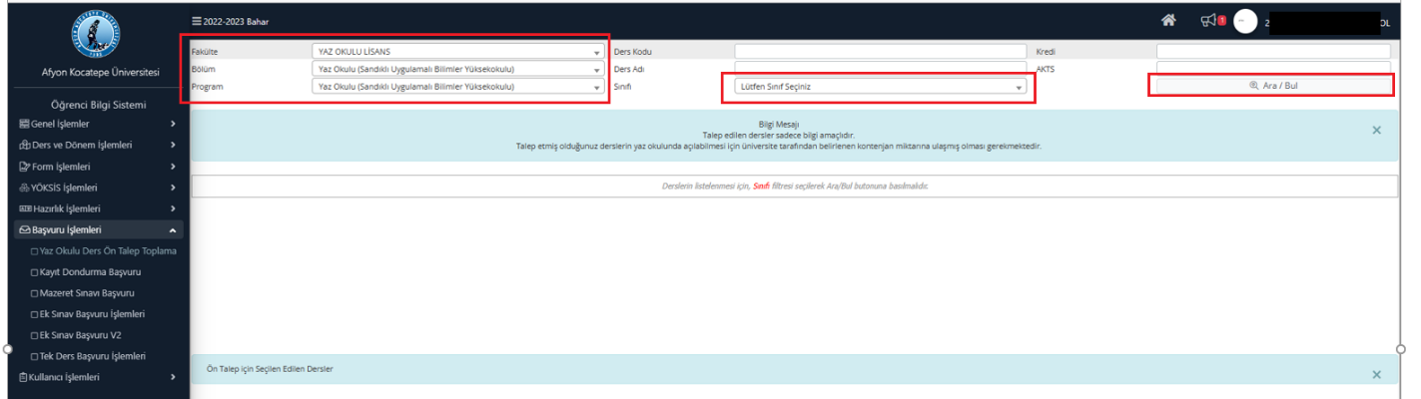
Bu ekranda sol daki kırmızı kutucuktan eğitim alacağınız fakülte, bölüm ve programı seçmelisiniz( Örnek: dışardan gelen öğrencinin fakülte adı Yaz Okulu (Eğitim Fakültesi) ise buradan Eğitim Fakültesini seçecektir). Ardından ders alacağınız sınıf bilgisini seçerek <Ara/Bul> seçeneğini seçmelisiniz. Bu şekilde yapınca aşağıdaki gibi derslerin olduğu ekran karşınıza gelecektir.
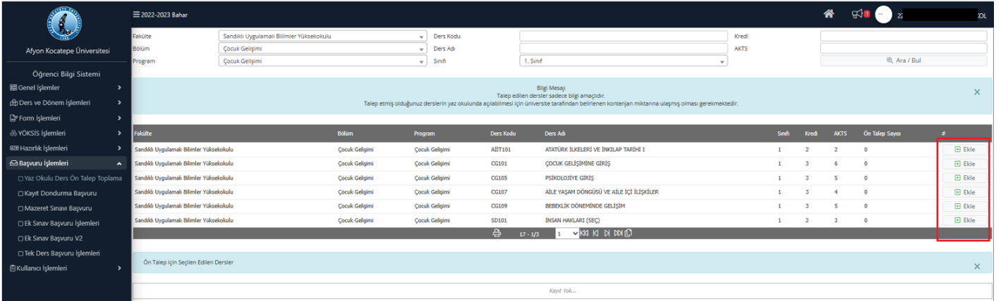
Bu ekranda açılmasını istediğiniz dersin karşısındaki <Ekle> butonuna basarak talebinizi yapmış olursunuz.
17- Kesin kayıt tarihlerinde sisteme girerek mutlaka ders kayıtlarını yapmalısınız. Kesin kayıtlar bittikten sonra, hangi derse kaç öğrencinin kesin olarak başvuru yaptığı belli olmuştur. Bunun sonunda yeterli kayıt olmayan dersler kapatılır ve öğrencilerin bu derslere yaptığı ödemeler başvuru esnasında verilen IBAN numaralarına iade edilir.

